**HTML5**

1. **Giới thiệu:**

Khai báo tài liệu HTML5:

|  |
| --- |
| <!DOCTYPE html> <html> <head>  <meta charset="UTF-8">  <title>Title of the document</title> </head>  <body>  Content of the document...... </body>  </html> |

*Kí tự mặc định trong HTML5 là UTF-8*

1. **Các thành phần mới trong HTML5:**
2. **Các yếu tố ngữ nghĩa:**

|  |  |
| --- | --- |
| **Tag** | **Mô tả** |
| <article> | Định nghĩa một đoạn văn |
| <header> | Định nghĩa header cho tài liệu |
| <footer> | Định nghĩa footer cho tài liệu |
| <main> | Định nghĩa nội dung cho tài liệu |
| <nav> | Định nghĩa navigation links (thường dùng khi tạo menu) |
| <section> | Định nghĩa section cho tài liệu |
| <dialog> | Định nghĩa một hộp thoại hoặc cửa sổ |
| <time> | Định nghĩa ngày/tháng |
| … | … |

|  |  |
| --- | --- |
| **HTML4** | **HTML5** |
| <div id="header"> | <header> |
| <div id="menu"> | <nav> |
| <div id="content"> | <section> |
| <div class="article"> | <article> |
| <div id="footer"> | <footer> |

**Ví dụ:**

1. 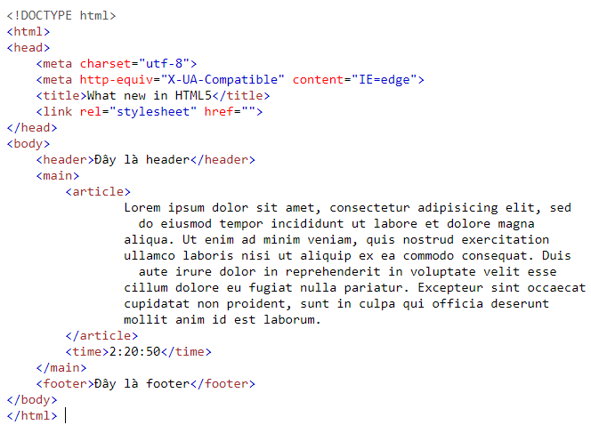**Các attributes cho form elements:**

* **Input type:**

|  |  |
| --- | --- |
| **Input type** | **Mô tả** |
| *<input type="color">* | Cho phép chọn mã màu |
| *<input type="date">* | Cho phép chọn ngày tháng |
| *<input type="email">* | Chỉ cho phép nhập email (example@mail.com) |
| *<input type="number">* | Chỉ cho phép nhập số |
| *<input type="search">* | Nhập từ khóa, cho phép xóa toàn bộ |
| *<input type="time">* | Chỉ cho phép nhập định dạng thời gian |
| *<input type="url">* | Chỉ cho phép nhập định dạng url (http:// https:// …) |

* **Attributes syntax:**

|  |  |
| --- | --- |
| Type | Ví dụ |
| Empty | <input type="text" value="John" **disabled**> |
| Unquoted | <input type="text" **value=Huong**> |
| Double-quoted | <input type="text" **value="Khoa Pham"**> |
| Single-quoted | <input type="text" **value='Khoa Pham'**> |

1. **HTML5 Graphic:**

|  |  |
| --- | --- |
| Tag | Mô tả |
| <canvas> | Vẽ đồ họa (thường sử dụng JavaScript) |
| <svg> | Vẽ đồ họa vector (**S**calable **V**ector **G**raphics) |

**Ví dụ :**

**<canvas>**

|  |
| --- |
| //HTML  <canvas id="myCanvas" width="200" height="100" style="border:1px solid #000000;"> </canvas>  // JS  var c = document.getElementById("myCanvas"); var ctx = c.getContext("2d");  // Create gradient var grd = ctx.createLinearGradient(0,0,200,0); grd.addColorStop(0,"red"); grd.addColorStop(1,"white");  // Fill with gradient ctx.fillStyle = grd; ctx.fillRect(10,10,150,80); |

**SVG Rectangle**

|  |
| --- |
| //html  <svg height="130" width="500">   <defs>     <linearGradient id="grad1" x1="0%" y1="0%" x2="100%" y2="0%">       <stop offset="0%" style="stop-color:rgb(255,255,0);stop-opacity:1" />       <stop offset="100%" style="stop-color:rgb(255,0,0);stop-opacity:1" />     </linearGradient>   </defs>   <ellipse cx="100" cy="70" rx="85" ry="55" fill="url(#grad1)" />   <text fill="#ffffff" font-size="45" font-family="Verdana" x="50" y="86">SVG</text>   Sorry, your browser does not support inline SVG. </svg> |

**Tham khảo thêm:** *https://www.tutorialspoint.com/html5/html5_svg.htm*

1. **Multimedia Elements**

**Chèn video**

|  |
| --- |
| <video width="320" height="240" controls >   <source src="movie.mp4" type="video/mp4">   <source src="movie.ogg" type="video/ogg">  Your browser does not support the video tag. </video> |

**Play Youtube với tag video**

|  |
| --- |
| <iframe width="420" height="315" src="https://www.youtube.com/embed/XGSy3_Czz8k"> </iframe> |

**Chèn audio**

|  |
| --- |
| <audio controls>   <source src="horse.ogg" type="audio/ogg">   <source src="horse.mp3" type="audio/mpeg"> Your browser does not support the audio element. </audio> |